Прием в 1 класс на 2013/2014 учебный год
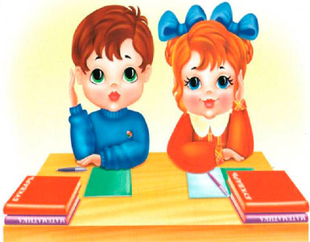
Прием документов в 1 классы производится на основании Правил приема граждан в первые классы муниципальных образовательных учреждений, утвержденных Законом РФ «Об образовании» и Типового положения об общеобразовательном учреждении, утвержденного постановлением Правительства РФ от 19 марта 2001 года № 196 (с изменениями).
Зачисление детей в первый класс начинается с 1 марта 2013 года.
Первый приемный день – 1 марта.
Прием: понедельник, вторник, среда, четверг, пятница с 14°°до 17°° часов

Документы, необходимые для зачисления в 1 класс:
- Заявление родителей (заполняется на бланке учреждения);
- Медицинская карта (заполненная форма 0-26/у-2000: ее оформляют в детском саду; если ребенок до поступления в гимназию воспитывался дома, карту можно получить в поликлинике (амбулатории) по месту жительства)
- Оригинал и копия свидетельства о рождении и о гражданстве;
- Документ, удостоверяющий личность родителей (законных представителей);
- Оригинал и ксерокопию медицинского полиса ребенка;
- Фотографии 3х4 (3 шт)
Основанием для отказа в приёме в Учреждение является:
- Недостижение ребёнком возраста 6 лет 6 месяцев на 1 сентября календарного года;
- Противопоказания по состоянию здоровья;
- Отсутствие свободных мест в Учреждении (гражданам, не проживающим на территории, закреплённой за гимназией)
Собрание для родителей, будущих первоклассников, состоится в мае. Конкретная дата будет сообщена дополнительно.

Всю интересующую вас информацию по приему детей в 1 класс Вы можете получить по телефону:
8(8617)64-48-19 - секретарь директора Анна Ивановна

